Krąg tematyczny: Nasze ulubione książki.
PONIEDZIAŁEK 18.05.2020r.
- W kąciku książki- prace porządkowe, naprawianie książek.
Rodzic pokazuje dziecku książki z biblioteczki domowej. Dzieci porównują ich wygląd, wskazują, iż niektóre z nich są zniszczone, inne zaś zadbane, jedne są ładnie ułożone, inne odwrócone do góry nogami, grzbietem do wewnątrz. Dzieci mówią o swoich spostrzeżeniach , uczuciach jakie wywołują te sytuacje. Wcielają się w rolę wesołej i smutnej książki, swoje uczucia pokazują za pomocą słów, mimiki, gestów. Pokazują również, co myślą o osobach korzystających z książek właściwie i nieodpowiednio. Dzieci naprawiają zniszczone książki, sklejają podarte kartki taśmą klejącą, oprawiają książki w przeźroczystą folię. Następnie przecierają książeczki z kurzu, układają je na półkach tak, aby tytuł był widoczny. Zastanawiają się co zrobić, aby ograniczyć ich niszczenie. Przypominają zasady korzystania z książek:
- przed oglądaniem książki myjemy ręce,
- nie zginamy rogów w książkach,
- podczas czytania nie jemy posiłków,
- do zaznaczania strony, na której kończymy czytanie, używamy zakładki,
- książkę wypożyczoną z biblioteki oddajemy w ustalonym terminie.
- Jak powstaje książka- filmik.
https://www.youtube.com/watch?v=icdV3QZb10Q
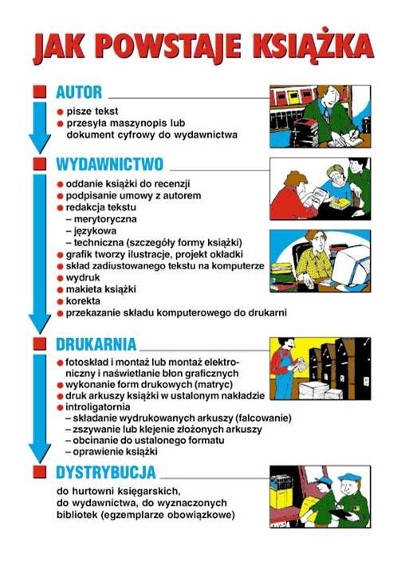
- Tygodniowy kalendarz przeżyć przedszkolaka- prowadzenie tygodniowej kroniki.
Dzieci zaznaczają w kalendarzu książki, które zostały przeczytane z rodzicami. Dzieci rysują głównego bohatera i jego przygody.
- Czytanie pod chmurką- rozkładanie kocyków, czytanie książek.

WTOREK 19.06.2020r.
- Ćwiczenia poranne:
-Marsz po obwodzie koła.
- „Kto ma taki kolor?” zabawa ruchowa orientacyjno – porządkowa. Dzieci siedzą na obwodzie koła. Na hasło: kto ma kolor czerwony, wstaje i szuka w pokoju czegoś w kolorze czerwonym. . Zabawę prowadzimy, wymieniając różne kolory.
- „Pajace” – zabawa ruchowa z elementem podskoku. Dzieci naśladują podskoki pajaca.
-„Kubuś Puchatek i pszczoły” – zabawa ruchowa bieżna. Dzieci poruszają się po pokoju naśladując latanie pszczół. Na hasło: idzie Kubuś dzieci przykucają, a niedźwiadek spaceruje pomiędzy dziećmi.
-„Wiatraczki” – zabawa ruchowa z elementem równowagi. Dzieci obracają się wokół własnej osi. Na jedno uderzenie w bębenek zatrzymują się i stają na jednej nodze, na dwa uderzenia stają na dwóch nogach na baczność.
2. Koniki- ćwiczenia usprawniające motorykę narządów mowy (warg, języka), ćwiczenia ortofoniczne.
Do ćwiczeń rodzic daje dziecku lusterko, aby dzieci same kontrolowały prawidłowość wykonywania ćwiczeń. Dzieci wykonują ćwiczenia:
-parskanie- wprawianie ust w drganie
-gwizdanie parę razy na jednym tonie
-kląskanie językiem
-ściąganie wargi do ,,u’’ i cmokanie
-wydawanie komend kierowanych do koników: wio -do ruszani, prr- do zatrzymania
- powtarzanie dźwięków związanych z poruszaniem się konia: pa-ta-taj, człap-człap
- stukot kopyt o bruk: stuk-puk, stuk- puk
- naśladowanie rżenia: ihaa, ihaa
3. Zabawy w ogrodzie: gra w klasy, wyścigi z przeszkodami- skakanie przez atrapy murków, zbiorników wodnych i inne przeszkody, nauka skakania przez skakankę.

ŚRODA 20.05.2020r.
- Co to za bajka?- Rozwiązywanie zagadek słownych Iwony Mojsak i Joanny Myślińskiej.
Chłopiec - kukiełka z drewnianym nosem, który się martwi Dżepetta losem. (Pinokio)
Ta na wpół - panna i na wpół - rybka na lądzie tańczy, w wodzie jest szybka. (Mała Syrenka)
Piękna królewna, co w lesie mieszka wraz z krasnalami to przecież… (Śnieżka)
Dostał kapelusz ten kot zuchwały i piękne buty, lecz nie sandały. (Kot w butach)
Choć nie była śpiochem wcale, sto lat spała doskonale. (Śpiąca królewna)
W jakiej to bajce, czy ktoś to wie, dziewczę w czerwieni wciąż chodzić chce? (Czerwony Kapturek)
W której bajeczce, zgadnijcie dzieci, ozdobny dywan po niebie leci? (Latający dywan)
Panna ta mieszka na dnie orzeszka, lecz choć tak mała, śliczna jest cała. (Calineczka)
W lesie dzieci się zgubiły i polankę zobaczyły, gdzie z piernika stała chatka. Czy zbyt trudna to zagadka? (Jaś i Małgosia)
W jednej z mych baśni, w lodowym kraju, dziewczę wołało: Gdzie jesteś, Kaju? a Biała Pani w śnieżnej zamieci rozdzielić chciała na zawsze dzieci. (Królowa Śniegu)
- „Moja kukiełka” - wykonanie kukiełek lub pacynek- praca przestrzenna.
Rozwijanie pomysłowości dzieci- dzieci wykonują pacynkę bądź kukiełkę według własnego pomysłu.
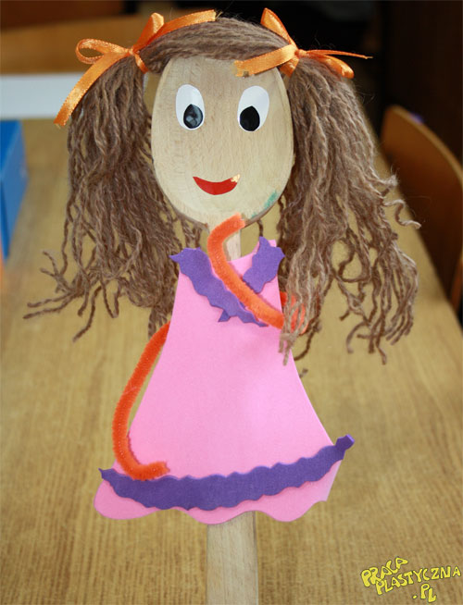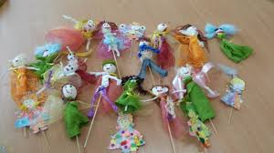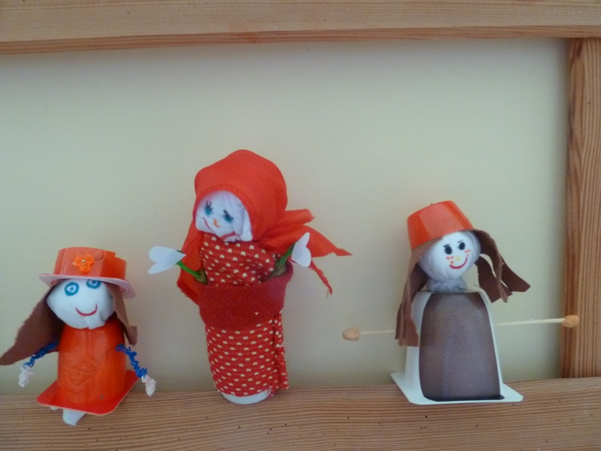
- Zabawa w teatr - zorganizowanie kącika tematycznego.
Rozwijanie inwencji twórczej dzieci. Gromadzenie różnych rekwizytów, strojów, pacynek do zabawy w teatr. Zorganizowanie przedstawienia dla rodziny.

CZWARTEK 21.05.2020r.
- Moja ulubiona książka- swobodne rozmowy.
Dzieci opowiadają o swoich ulubionych książkach, podają ich tytuły, imię głównego bohatera, treść książki, najciekawszą przygodę. Mogą również narysować rysunek przedstawiający swoją ulubioną książkę.
- ,,Czerwony Kapturek’’- słuchanie bajki opowiadanej bądź czytanie prze rodzica.
- Bawimy się w ilustratorów– wykonanie obrazków do bajki „Czerwony Kapturek”.
Dziecko otrzymuje kartki złożone w formie książeczki. Ma za zadanie narysować kolejne sceny z bajki.
- Gdzie jest koszyczek Czerwonego Kapturka? - zabawa dydaktyczna (ciepło – zimno).
Rodzic chowa koszyczek tak, aby nie było go widać, a dziecko przy pomocy wskazówek ciepło, zimno stara się odnaleźć ukryty przedmiot.
- Smocze historie – nauka wiersza Joanny Myślińskiej i Iwony Mojsak połączona z pokazywaniem.
W czarnej pieczarze wesoły żył smok, - ręce przed sobą, rysujemy kształt kuli
zieloną miał skórę, zielony też bok. - przesuwamy wolno dłońmi wzdłuż boków Wszystkim wciąż robił głupie kawały, - gwałtownie otwieramy zaciśnięte piąstki
aż w pewnej chwili zrobił się mały - zbliżanie się palca wskazującego i kciuka
i bardzo szybko wzniósł się w powietrze. - gwałtowny wyrzut ręki w górę
Udaje teraz liście na wietrze. - powolny ruch dłonią, naśladowanie fali
Nikt go nie widział już od dwóch lat, - pokazanie przed sobą dwóch palców
lecz nie zapomniał o smoku świat. - ręce od siebie w górę (vivat)

PIĄTEK 22.05.2020r.
- Moja ulubiona postać z bajki- rysowanie ulubionej postaci.
Dzieci na arkuszach papieru rysują swoich ulubionych bohaterów. Po zakończonej pracy dziecko opowiada, kogo przedstawia rysunek, wskazuje dlaczego ta postać jest jego ulubioną.
- Kto ma więcej? – zabawa paluszkami.
Dziecko z rodzicem siedzą naprzeciwko siebie i na umówiony sygnał pokazują dowolną ilość palców, a następnie porównują kto ma więcej.
- „Klocki” - aspekt porządkowy liczby 10.
Ustawienie 10 klocków: czerwony mały, czerwony duży, zielony duży, żółty, nie- bieski, biały… Przeliczanie za pomocą liczebników porządkowych. Pierwszy jest czerwony mały, drugi jest czerwony duży… Następnie rodzic pyta:
- Który klocek jest niebieski?
- Który klocek jest mały biały?
- Jakiego koloru jest klocek drugi?
4. Jaka to liczba? – zabawa ruchowa.
Rodzic pokazuje dowolną liczbę od 0 do 10. Dziecko ma za zadanie wykonać odpowiednią liczbę przysiadów, skłonów, pod- skoków, kroków w przód lub tył, podnieś do góry prawą lub lewą rękę.
- Zabawy z kredą- rysowanie na asfalcie swoich ulubionych bohaterów z książki.
- Piłka parzy- zabawa ruchowa.
- Czytanie pod chmurką- kontynuacja.
.

Ćwiczenia i zadania zaczerpnięte z przewodnika metodycznego wydawnictwa edukacyjnego Nowa Era oraz wydawnictwa edukacyjnego Podręcznikarnia.

